公共工事の品質確保の促進に関する法案

（目的）
第一条
この法律は、公共工事の品質確保が、良質な社会資本の整備を通じて、豊かな国民生活の実現及びその安全の確保、環境の保全（良好な環境の創出を含む。）、自立的で個性豊かな地域社会の形成等に寄与するものであるとともに、現在及び将来の世代にわたる国民の利益であることにかんがみ、公共工事の品質確保に関し、基本理念を定め、国等の責務を明らかにするとともに、公共工事の品質確保の促進に関する基本的事項を定めることにより、公共工事の品質確保の促進を図り、もって国民の福祉の向上及び国民経済の健全な発展に寄与することを目的とする。

（定義）
第二条
この法律において「公共工事」とは、公共工事の入札及び契約の適正化の促進に関する法律（平成十二年法律第百二十七号）第二条第二項に規定する公共工事をいう。

（基本理念）
第三条
公共工事の品質は、公共工事が現在及び将来における国民生活及び経済活動の基盤となる社会資本を整備するものとして社会経済上重要な意義を有することにかんがみ、国及び地方公共団体並びに公共工事の発注者及び受注者がそれぞれの役割を果たすことにより、現在及び将来の国民のために確保されなければならない。

（２） 公共工事の品質は、建設工事が、目的物が使用されて初めてその品質を確認できること、その品質が受注者の技術的能力に負うところが大きいこと、個別の工事により条件が異なること等の特性を有することにかんがみ、経済性に配慮しつつ、価格及び品質が総合的に優れた内容の契約がなされることにより、確保されなければならない。

（３） 公共工事の品質は、これを確保する上で工事の効率性、安全性、環境への影響等が重要な意義を有することにかんがみ、より適切な技術又は工夫により、確保されなければならない。

（４） 公共工事の品質確保に当たっては、入札及び契約の過程並びに契約の内容の透明性並びに競争の公正性が確保されること、談合その他の不正行為の排除が徹底されること等の入札及び契約の適正化が図られるように配慮されなければならない。

（５） 公共工事の品質確保に当たっては、民間事業者の能力が適切に評価され、並びに入札及び契約に適切に反映されること、民間事業者の積極的な技術提案（競争に付された公共工事に関する技術又は工夫についての提案をいう。以下同じ。）及び創意工夫が活用されること等により民間事業者の能力が活用されるように配慮されなければならない。

（６） 公共工事の品質確保に当たっては、公共工事の発注者及び受注者が各々の対等な立場における合意に基づいて公正な契約を締結し、信義に従って誠実にこれを履行するように配慮されなければならない。

（国の責務）
第四条
国は、前条の基本理念（以下「基本理念」という。）にのっとり、公共事業の品質確保の促進に関する施策を総合的に策定し、及び実施する責務を有する。

（地方公共団体の責務）
第五条
地方公共団体は、基本理念にのっとり、国との連携を図りつつ、その地域の実情を踏まえ、公共工事の品質確保の促進に関する施策を策定し、及び実施する責務を有する。

（発注者の責務）
第六条
公共工事の発注者（以下「発注者」という。）は、基本理念にのっとり、その発注に係る公共工事の品質が確保されるよう、仕様書及び設計書の作成、予定価格の作成、入札及び契約の方法の選択、契約の相手方の決定、工事の監督及び検査並びに施工状況の評価その他の事務（以下「発注関係事務」という。）を適切に実施しなければならない。

（２） 発注者は、公共工事の施工状況の評価に関する資料その他の資料が将来における自らの発注及び他の発注者による発注に有効に活用されるよう、これらの資料の保存に関し、必要な措置を講じなければならない。

（３） 発注者は、発注関係事務を適切に実施するために必要な職員の配置その他の体制の整備に努めなければならない。

（受注者の責務）
第七条
公共工事の受注者は、基本理念にのっとり、契約された公共工事を適正に実施するとともに、そのために必要な技術的能力の向上に努めなければならない。

（基本方針）
第八条
政府は、公共工事の品質確保の促進に関する施策を総合的に推進するための基本的な方針（以下「基本方針」という。）を定めなければならない。

（２） 基本方針は、次に掲げる事項について定めるものとする。

一、公共工事の品質確保の促進の意義に関する事項

二、公共工事の品質確保の促進のための施策に関する基本的な方針

（３） 基本方針の策定に当たっては、特殊法人（公共工事の入札及び契約の適正化の促進に関する法律第二条第一項に規定する特殊法人をいう。以下同じ。）及び地方公共団体の自主性に配慮しなければならない。

（４） 政府は、基本方針を定めたときは、遅滞なく、これを公表しなければならない。

（５） 前二項の規定は、基本方針の変更について準用する。

（基本方針に基づく責務）
第九条
各省各庁の長（財政法（昭和二十二年法律第三十四号）第二十条第二項に規定する各省各庁の長をいう。）、特殊法人等の代表者（当該特殊法人等が独立行政法人（独立行政法人通則法（平成十一年法律第百三号）第二条第一項に規定する独立行政法人をいう。）である場合にあっては、その長）及び地方公共団体の長は、基本方針に定めるところに従い、公共工事の品質確保の促進を図るため必要な措置を講ずるよう努めなければならない。

（関係行政機関の協力体制）
第十条
政府は、基本方針の策定及びこれに基づく施策に関し、関係行政機関による協力体制の整備その他の必要な措置を講ずるものとする。

（競争参加者の技術的能力の審査）
第十一条
発注者は、その発注に係る公共工事の契約につき競争に付するときは競争に参加しようとする者について、工事の経験、施工状況の評価、当該公共工事に配置が予定される技術者の経験その他競争に参加しようとする者の技術的能力に関する事項を審査しなければならない。
第十二条
発注者は、競争に参加する者（競争に参加しようとする者を含む。）に対し、技術提案を求めるよう努めなければならない。ただし、発注者が、当該公共工事の内容に照らし、その必要がないと認めるときには、この限りではない。

（２） 発注者は、技術提案がされたときは、これを適切に審査し、及び評価しなければならない。

（３） 発注者は、競争に付された公共工事を技術提案の内容に従って確実に実施することができないと認めるときは、当該技術提案を採用しないことができる。

（４） 発注者は、技術提案の審査及び評価における公正性及び透明性が確保されるよう努めなければならない。

（技術提案の改善）
第十三条
発注者は、技術提案をした者に対し、その審査において、当該技術提案についての改善を求め、又は改善を提案する機会を与えることができる。この場合において、発注者は、技術提案の改善に係る過程について、その概要を公表しなければならない。ただし、公共工事の入札及び契約の適正化の促進に関する法律第四条から第八条までに定める公共工事の入札及び契約に関する情報の公表がなされない公共工事についての技術提案の改善に係る過程については、この限りではない。

（高度な技術等を含む技術提案を求めた場合の予定価格）
第十四条
発注者は、高度な技術又は優れた工夫を含む技術提案を求めたときは、当該技術提案の審査の結果を踏まえて、予定価格を定めることができる。この場合において、発注者は、当該技術提案の審査に当たり、中立の立場で公正な判断をすることができる学識経験者の意見を聴くものとする。

（発注関係事務を適切に実施することができる者の活用）
第十五条
発注者は、その発注に係る公共工事が専門的な知識又は技術を必要とすることその他の理由により自ら発注関係事務を適切に実施することが困難であると認めるときは、国、地方公共団体その他法令又は契約により発注関係事務の全部又は一部を行うことができる者の能力を活用するように努めなければならない。この場合において、発注者は、発注関係事務を適正に行うことができる知識及び経験を有する職員が置かれていること、法令の遵守及び秘密の保持を確保できる体制が整備されていることその他発注関係事務を公正に行うことができる条件を備えた者を選定するものとする。

（２） 国及び都道府県は、発注者を支援するため、専門的な知識又は技術を必要とする発注関係事務を適切に実施することができる者の育成その他の必要な措置を講ずるよう努めなければならない。

（公共工事建設コンサルタント業務において提供される役務の品質確保）
第十六条
公共工事建設コンサルタント業務（請負又は受託により公共工事の設計若しくは監理又は公共工事に関する調査、企画、立案若しくは助言を行う業務をいう。以下同じ。）の発注に当たっては、公共工事建設コンサルタント業務において提供される役務の品質が、公共工事の品質と相まって良質な社会資本の整備を図る上で重要な役割を果たすことにかんがみ、基本理念の趣旨を踏まえ、公共工事建設コンサルタント業務において提供される役務の品質が確保されなければならない。

（附則）
この法律は、平成十七年四月一日から施行する。

（理由）
公共工事の品質確保の促進を図るため、公共工事の品質確保に関し、基本理念を定め、国等の責務を明らかにするとともに、公共工事の品質確保の促進に関する基本的事項を定める必要がある。これが、この法律案を提出する理由である。

公共工事の品質確保の促進に関する法律案の概要

目的
公共工事の品質確保に関し、基本理念を定め、国等の責務を明らかにするとともに、公共工事の品質確保の促進に関する基本的事項を定めることにより、公共事業の品質確保を促進。

基本理念
○公共工事の品質は、
(1) 社会資本を整備するという公共工事の社会経済上の重要な意義にかんがみ、現在・将来の国民のため、国、地方公共団体、発注者、受注者がそれぞれの役割を果たすことにより、
(2) 建設工事の特性（目的物が使用されて初めてその品質を確保できること、その品質は受注者の技術的能力に負うところが大きいこと等）にかんがみ、経済性に配慮しつつ、価格と品質が総合的に優れた内容の契約がなされることにより、
(3) 工事の効率性、安全性、環境への配慮等が品質を確保する上で重要な意義を有することにかんがみ、より適切な技術又は工夫により、確保。
○公共事業の品質確保に当たっては、
(1)受注者としての適格性を有しない建設業者の排除など入札・契約の適正化、(2)民間事業者の能力の活用、(3)発注者と受注者の対等な立場での合意による公正な契約の締結、その誠実な履行等に配慮。

発注者の責務
○ 発注者は、発注関係事務（仕様書・設計書の作成、予定価格の作成、入札・契約方法の選択、契約の相手方の決定、工事の監督・検査、施工状況の評価等）を適切に実施。
○ 発注者は、施工状況の評価等の資料が有効に活用されるよう保存。また、必要な職員の配置等に努力。

政府等の取組
○ 政府は、公共工事の品質確保の促進に関する施策を総合的に推進するための基本方針を策定。関係省庁、地方公共団体等は、基本方針に基づき必要な措置を実施するよう努力。
○ 政府は、関係行政機関による協力体制の整備等を措置。

品質を確保するための発注手続
○ 発注者は、競争参加者の技術的能力（工事の経験、施工状況の評価、配置予定技術者の経験等）を審査。
○ 発注者は、競争参加者から技術提案を求めるよう努力し（工事の内容からみて必要がない場合は除外）、これを適切に審査・評価。提案内容によっては公共工事を確実に実施できないと認めるときは、その提案を不採用とすることが可能。この際、公正性・透明性を確保するよう努力。
○ 発注者は、技術提案についての改善を求め、又は改善を提案する機会を与えることが可能。その過程の概要は公表。
○ 発注者は、高度な技術等を含む技術提案を求めたときは、技術提案の審査後に予定価格を定めることが可能。この際、学識経験者の意見を聴取。

発注者の支援
○ 発注者は、自ら発注関係事務を適切に実施することが困難であるとは、他の地方公共団体その他の者の能力を活用するよう努力。その際、知識・経験、法令順守・秘密保持等の条件を備えた者を選定。
○ 国・都道府県は、発注関係事務を適正に実施することができる者の育成等に努力。

コンサルタント業務の品質確保
公共工事の建設コンサルタント業務の発注に当たっては、基本理念の趣旨を踏まえて、その業務の品質を確保。

施行日
平成１７年４月１月

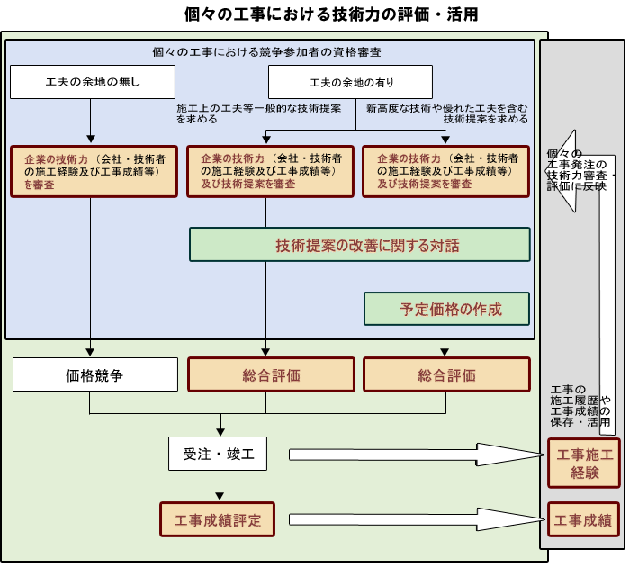
※ 技術提案： 当該工事の品質に関する技術資料のこと。評価項目としては、機能、使いやすさ、安全性、耐久性、美観等、社会資本が有すべき性能、及び工事目的物の出来形、出来ばえ等の品質並びに工事中の安全性、利用者の利便性への影響、工事による環境への影響、公共の福祉等公共工事を実施する上で考慮すべき性能等がある。
※ は、法案で規定する事項

